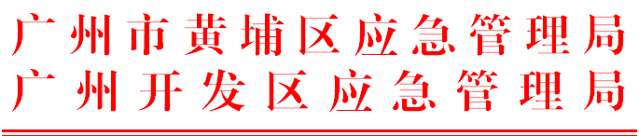

广州市黄埔区应急管理局 广州开发区应急

管理局关于推送“两重点一重大”项目

清单及安全控制范围的函

区规划和自然资源局、区行政审批局：

根据《广州市黄埔区人民政府办公室广州开发区管委会办公室关于解决项目审批若干共性问题持续优化工程建设领域营商环境的意见》（穗开管办〔2022〕6号）要求，我局已编制完成全区危险化学品企业“两重点一重大”项目安全控制范围，现将“两重点一重大”项目清单及安全控制范围推送给贵局，请区规划审批部门按照上述安全控制范围要求进行规划审批。

专此函达。

附件：1.黄埔区“两重点一重大”项目清单及安全控制范围

2.“两重点一重大”项目周边土地规划控制线及控制要求

（此页无正文）

广州市黄埔区应急管理局 广州开发区应急管理局



2024年3月26日

（联系人：刘盛兰；电话：82377898）

抄送：民企局、工信局、投促局、城市更新局、发改局